Dobrý den paní Foglová,

na základě Vaší nabídky objednáváme **500 ks** domácích kompostérů v provedení viz níže. Předpokládaná cena je 231.000 Kč bez DPH (zahrnuje i cenu dopravy).

Doprava dodávky kompostérů bude do skladového objektu objednatele – U Městského nádraží 2417/1, Jihlava.

Odběratel:

Statutární město Jihlava

Masarykovo nám. 1

586 01 Jihlava

Číslo objednávky bude:  **254/2023/OŽP**

Prosím o akceptaci objednávky.

S pozdravem

**Ing. Lydie JAŠOVÁ**

Odbor životního prostředí

**MAGISTRÁT MĚSTA JIHLAVY**

U Mincovny 8, 586 01 Jihlava

**Tel.         +420 565 593 363**

**E-mail**[**Lydie.Jasova@Jihlava-city.cz**](mailto:Lydie.Jasova@Jihlava-city.cz)

**From:** Foglová Michaela <[michaela.foglova@asko-as.cz](mailto:michaela.foglova@asko-as.cz)>   
**Sent:** Tuesday, June 27, 2023 4:01 PM  
**To:** JAŠOVÁ Lydie Ing. <[LYDIE.JASOVA@jihlava-city.cz](mailto:LYDIE.JASOVA@jihlava-city.cz)>  
**Subject:** FW: Nabídka kompostér Asko a.s.

S přátelským pozdravem / Best regards

|  |  |
| --- | --- |
| logo | **MICHAELA FOGLOVÁ**  Obchodní zástupce / Sales representative  **ASKO a.s.**  Fr. Diviše 984, 104 00 Praha 10 - Uhříněves  **F:** +420 267 710 609  **M:** +420 777 344 307  **E:** [michaela.foglova@asko-as.cz](mailto:michaela.foglova@asko-as.cz)  **W:** [www.asko-as.cz](https://www.asko-as.cz) https://asko-as.cz/sign/facebook.png[vase.asko](https://www.facebook.com/vase.asko) [floorfloor.cz](https://www.facebook.com/floorfloor.cz/) |
| [footer](https://www.asko-as.cz/blog/potvrzeno-asko-patri-mezi-nejstabilnejsi-spolecnosti-v-cr) |

**Od:** Foglová Michaela   
**Odesláno:** úterý 27. června 2023 15:50  
**Komu:** 'lidie.jasova@jihlava-city.cz' <[lidie.jasova@jihlava-city.cz](mailto:lidie.jasova@jihlava-city.cz)>  
**Kopie:** Černý Michal <[michal.cerny@asko-as.cz](mailto:michal.cerny@asko-as.cz)>  
**Předmět:** Nabídka kompostér Asko a.s.

Dobrý den paní Jasová,

Děkujeme za poptávku na 500ks kompostérů. V naší nabídce máme pouze 1 typ, jiné rozměry nejsou možné. 500ks by nebyl problém, pokud objednáte cca 1měsíc dopředu. Montáž bohužel neděláme.

Dřevěný kompostér

700x1000x1000 výška, šířka, hloubka

Dřevina: borovice, tlaková imregnace zelená

Cena : 462Kč/ks/bez DPH

V případě dotazů jsem na telefonu. Děkuji a přeji hezký den

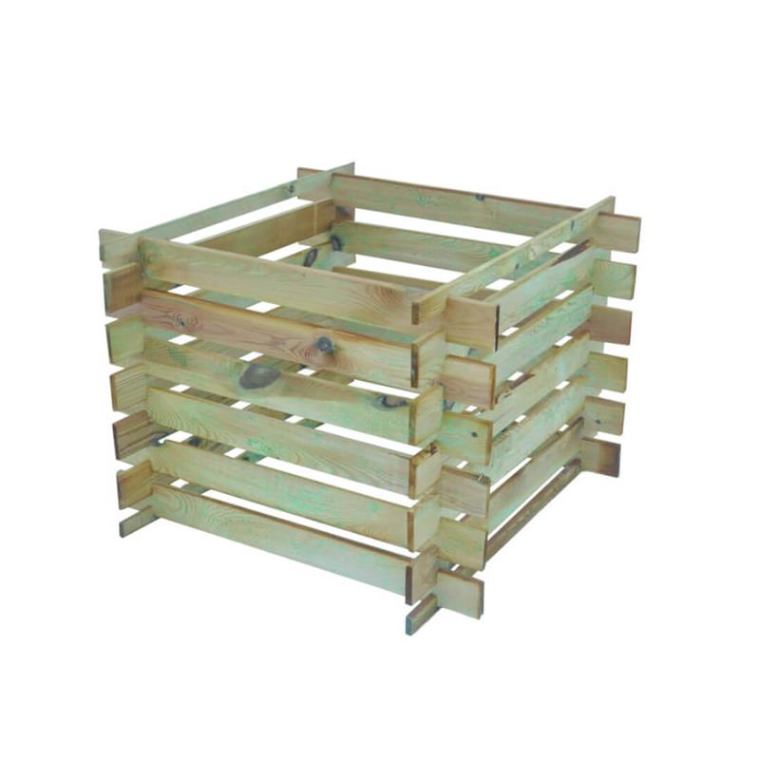

S přátelským pozdravem / Best regards

|  |  |
| --- | --- |
| logo | **MICHAELA FOGLOVÁ**  Obchodní zástupce / Sales representative  **ASKO a.s.**  Fr. Diviše 984, 104 00 Praha 10 - Uhříněves  **F:** +420 267 710 609  **M:** +420 777 344 307  **E:** [michaela.foglova@asko-as.cz](mailto:michaela.foglova@asko-as.cz)  **W:** [www.asko-as.cz](https://www.asko-as.cz) https://asko-as.cz/sign/facebook.png[vase.asko](https://www.facebook.com/vase.asko) [floorfloor.cz](https://www.facebook.com/floorfloor.cz/) |
| [footer](https://www.asko-as.cz/blog/potvrzeno-asko-patri-mezi-nejstabilnejsi-spolecnosti-v-cr) |